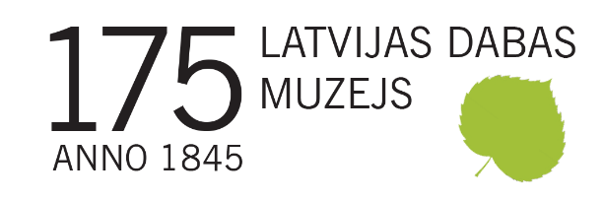

PLAŠSAZIŅAS LĪDZEKĻIEM,
VISIEM INTERESENTIEM

21.05.2020.

Dabas muzejs atkal atvērts apmeklētājiem

No 20. maija apmeklētājiem atvērts arī Latvijas Dabas muzejs. Skatāmas muzeja ekspozīcijas un divas izstādes – mākslinieces Ievas Jaundālderes personālizstāde „Lidojums”, kuras centrā ir mākslinieces ģimenē pārmantotā putnu mīlestība, bet Latvijas un pasaules dzīvnieki iemūžināti Māra Puķīša fotogrāfijās izstādē „No oda līdz zilonim”.

Dabas muzejs no 20. maija ir atvērts individuāliem apmeklētājiem saskaņā ar valstī spēkā esošajiem noteikumiem par pulcēšanos un publiskajiem pasākumiem. Muzejā atvērtas divas izstādes un daļa pastāvīgo ekspozīciju.

Izstādē „Lidojums” līdz 7. jūnijam skatāmi mākslinieces Ievas Jaundālderes (Santagora) zīmējumi, keramikas un tekstila darbi, kuros jūtama sirsnīga putnu un dabas apjūsmošana. Izstādē gūtie ieņēmumi ir ziedojums mākslinieces veselības stiprināšanai.

Fotogrāfiju izstāde „No oda līdz zilonim” aizvedīs skatītājus pie Slīteres Nacionālā parka mežos mītošajiem āpšiem, Sumatras orangutaniem, gorillām Ugandā, kolibri Tobago un citiem radījumiem eksotiskās pasaules vietās. Fotogrāfiju autors Māris Puķītis ikdienā ir laikraksta „Kas Jauns Avīze” un žurnāla „Likums un Taisnība” redaktors, bet ārpus darba – aizrautīgs dabas fotogrāfs. M. Puķīša fotogrāfijas Dabas muzejā skatāmas līdz 7. jūnijam.

Lai sekmīgi plānotu muzeja apmeklējumu, aicinām iepazīties ar aktuālo informāciju tīmekļa vietnē www.dabasmuzejs.gov.lv. Saistībā ar Covid-19 izplatību pasaulē un Latvijā aicinām būt atbildīgiem, ievērot piesardzības pasākumus un neapmeklēt muzeju, ja ir elpceļu infekcijas slimības simptomi, noteikta pašizolācija, mājas karantīna vai stingra izolācija.

Dabas muzejs, verot durvis apmeklētājiem, piedalās kopējā muzeju informatīvajā kampaņā #TiekamiesTagad. Tās ietvaros apmeklētāju ērtībai muzejā izvietoti spilgti dzelteni vienota dizaina un informācijas materiāli, kas veidoti saskaņā ar valstī noteiktajām sanitārā protokola prasībām un aicina apmeklētājus rūpēties par sev un apkārtējiem drošu viesošanos muzejā. Kampaņu organizē Latvijas muzeju biedrības biedri.

Šogad Latvijas Dabas muzejs atzīmē 175. pastāvēšanas gadadienu.

Informāciju sagatavoja:
Polīna Šķiņķe
Latvijas Dabas muzeja
Komunikācijas nodaļa
Tālr.: 67356058
E-pasts: polina.skinke@ldm.gov.lv

